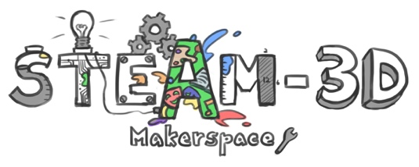
Projet Makerspaces CODE/MOE/UOIT
Plan de leçon : 8^{ième} année – les arts visuels (la création de masques)
Les idées maîtresses :
- Apprendre au sujet de cultures mondiales différentes
- Créer des objets en 3 dimensions

Les attentes du curriculum :
Les arts visuels :
- Appliquer le processus créatif pour produire des œuvres d'art dans une variété de formes traditionnelles en deux et trois dimensions, ainsi que des œuvres d'art multimédia, qui communiquent des sentiments, des idées et des compréhensions, en utilisant des éléments, des principes et des techniques d'arts visuels ainsi que des technologies de médias actuelles

Les contenus d’apprentissage :
Les arts visuels :
- Créer des œuvres d'art, en utilisant diverses formes traditionnelles et technologies de médias actuelles, qui expriment des sentiments, des idées et des problèmes, et qui démontrent une prise de conscience de plusieurs points de vue
- Utiliser des éléments de conception dans des œuvres d'art pour communiquer des idées, des messages et des compréhensions pour une audience et un but précis
- Utiliser une variété de matériaux, d'outils et de techniques pour répondre aux défis de conception: □ dessin □ milieu mixte □ peinture □ gravure □ sculpture □ technologie

Les buts d’apprentissages :  On apprend à utiliser un plâtre pour créer un moule de visage. On utilise également de la peinture pour créer des motifs complexes. | Les critères de succès :  On va avoir du succès quand on a créé un masque, et qu’on a peinturé notre conception sur le visage.
L’aperçu de la leçon :
Les élèves utiliseront du plâtre pour créer un masque et ensuite peindre une conception complexe sur le masque. Cette leçon s'harmonise bien avec el dia de los muertos (« Day of the Dead ») au Mexique.

Les matériaux et/ou la technologie à employer :
- Des sceaux rempli d’eau
- De la peinture
- Des ciseaux
- Des pinceaux
- Tissu en plâtre
- Formulaires de masque

L’INTRODUCTION DE LA LEÇON:
Présentez « el dia de los muertos » et la tradition de « Sugar Skull ». Parlez de la façon dont le deuil des morts est différent dans votre région et comment cela peut être significatif pour une famille.

Montrez aux élèves plusieurs images de Sugar Skulls (Utilisez Google Images). Parlez du symbolisme.

Introduisez les matériaux et comment construire le masque.

https://www.mexicansugarskull.com/support/dodhistory.html

ACTION:
- Les étudiant(e)s prendront une forme de visage et mettront des bandes de plâtre humide (mesurant 2 pouces) sur le masque.
- Une fois couvert, ils/elles doivent utiliser leurs mains pour lisser le plâtre et retirer toutes les taches rugueuses.
- Laissez reposer.
- Une fois sec, retirez la forme du visage pour réutiliser et couper l'excès de plâtre.
- En utilisant des pinceaux et de la peinture, les élèves peignent leur conception sur leur masque.
CONSOLIDATION: Réflexion et Connection
À la fin, les élèves peuvent afficher leurs masques pour montrer à leurs camarades de classe. De plus, vous pouvez demander aux élèves d'écrire pourquoi ils/elles ont choisi les symboles qu'ils/elles ont faits pour représenter les personnes mortes dans leur vie.
Le processus peut être évalué par des observations / conversations et des notes anecdotiques. Le produit peut être évalué utilisant une rubrique ou une liste de contrôle.

